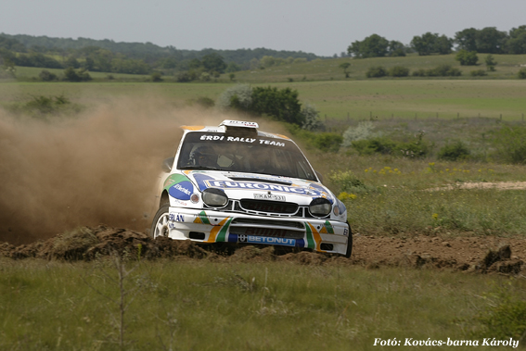

A Tegnapi napon teszteltük a Toyota Corolla WRC-t a fehérvári dobmok közt.

Beszámolónkat itt olvashatod: www.erdirallye.hu

Üdv:
Euronics Érdi Rallye Team

